IEC104主站模拟软件需求分析

2016.11.17

南京大全自动化科技有限公司

修改记录

|  |  |  |  |  |
| --- | --- | --- | --- | --- |
| 日期 | 版本号 | 更改人 | 更改理由 | 审核 |
| 2016.11.17 | V1.0 | 邵佳楠 | 新建 |  |
| 2016.11.21 | V1.1 | 邵佳楠 | 更改 |  |
| 2016.12.10 | V1.2 | 邵佳楠 | 更改 |  |

# 简介

本文档为IEC104(IEC60870-5-104)主站模拟软件的需求文档。

适用于模拟主站系统测试DTU和FTU等设备的IEC104规约。

# 功能测试需求

## 模拟主站系统

1）支持多实例同时工作，即一台工作站可同时打开多个本软件工具，并同时工作互不影响；

2）主站通过不同的IP地址以及端口号组合来区别各子站装置；

3）对同一子站装置实现不同链路，不同主站ip地址的连接，以达到模拟多主站连接的目的（至少两条）。

## 加载配置信息

1）可加载设备点表，读取信息，也可手动进行组态配置。

## 界面执行与配置

1）界面能够配置接入子站设备的规约信息(设备地址、IP地址、端口号、T0、T1、T2、T3、总召唤间隔、对时间隔、k/w值等所有的规约参数)；



2）界面可选配遥控点、并可手动执行遥控

3）界面可选配遥调点、并可手动执行遥调

4）界面能够模拟下发的IEC104规约所规定的所有报文

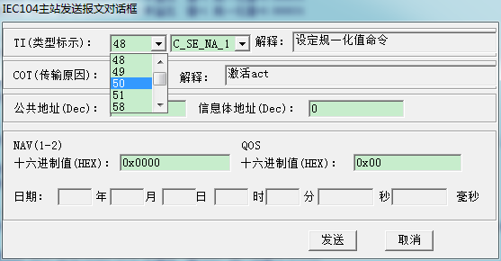

5）通过界面可获取网卡设置的IP地址，做为主站使用的IP地址；

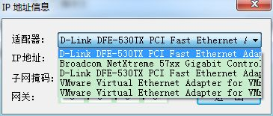

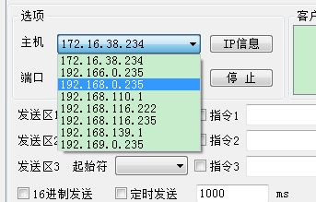

## 界面显示

1）界面显示主站与各子站装置的连接状态，显示主站所用的IP地址，并显示各子站IP地址、端口号以及设备地址

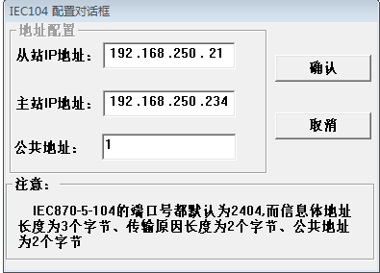

2）界面需显示每一个通道的遥信、遥测值

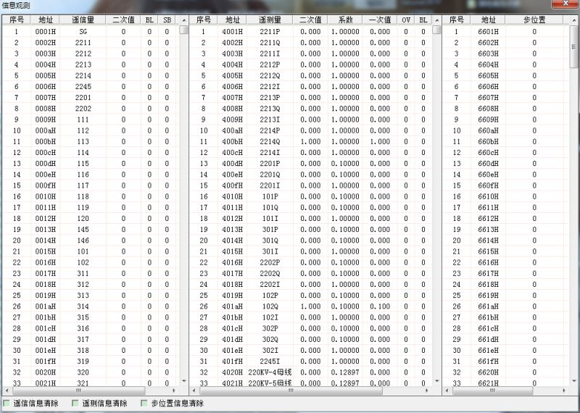

3）界面可用事件栏显示连接的子站装置的遥测、遥信变化

4）界面显示遥控、遥调的执行状态

5）界面上显示T0、T1、T2、T3、总召唤、对时等参数的倒计时时间



6）界面上显示出所有报文的具体含义，即报文解析。(包括传送原因、点号、数据值等)

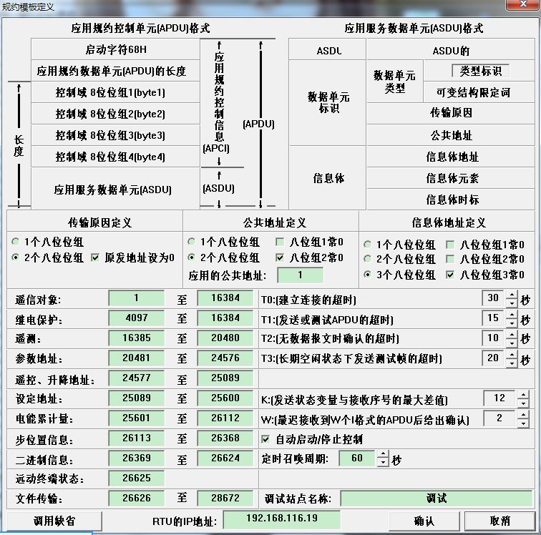

## 信息存储

1）按链路存储历史报文

2）单独存储异常、错误等信息

3）增加报文过滤功能或者查找功能

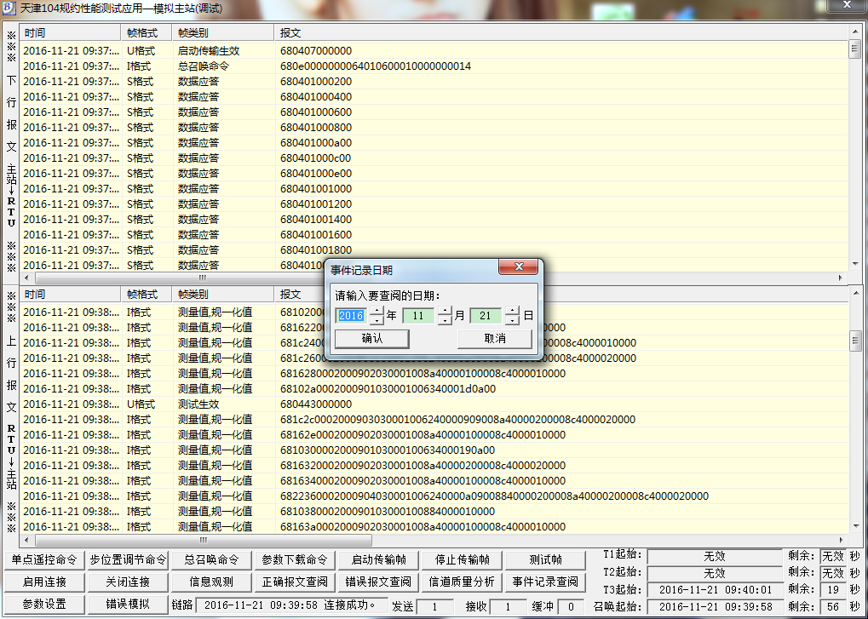

## 错误模拟

1)界面可设置模拟“发送信息帧丢失错误”“接收信息帧丢失错误”“信息报文类别错误”“信息地址错误”“信息内容错误”等信息。

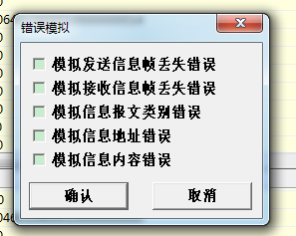

## 子站性能测试

1. 主站可设置多次链路断链再重连机制，断链间隔时间，以及次数均可设置（如主站系统可设置30s重连一次，连接后主站主动断链，再过30s重新与子站装置连接，如此往复多次，次数可配置。）；
2. 主站可通过禁用网卡等设置，实现模拟网线插拔导致链路断链的目的；

**注**：界面风格要求与IEC104的子站采用同样的界面风格